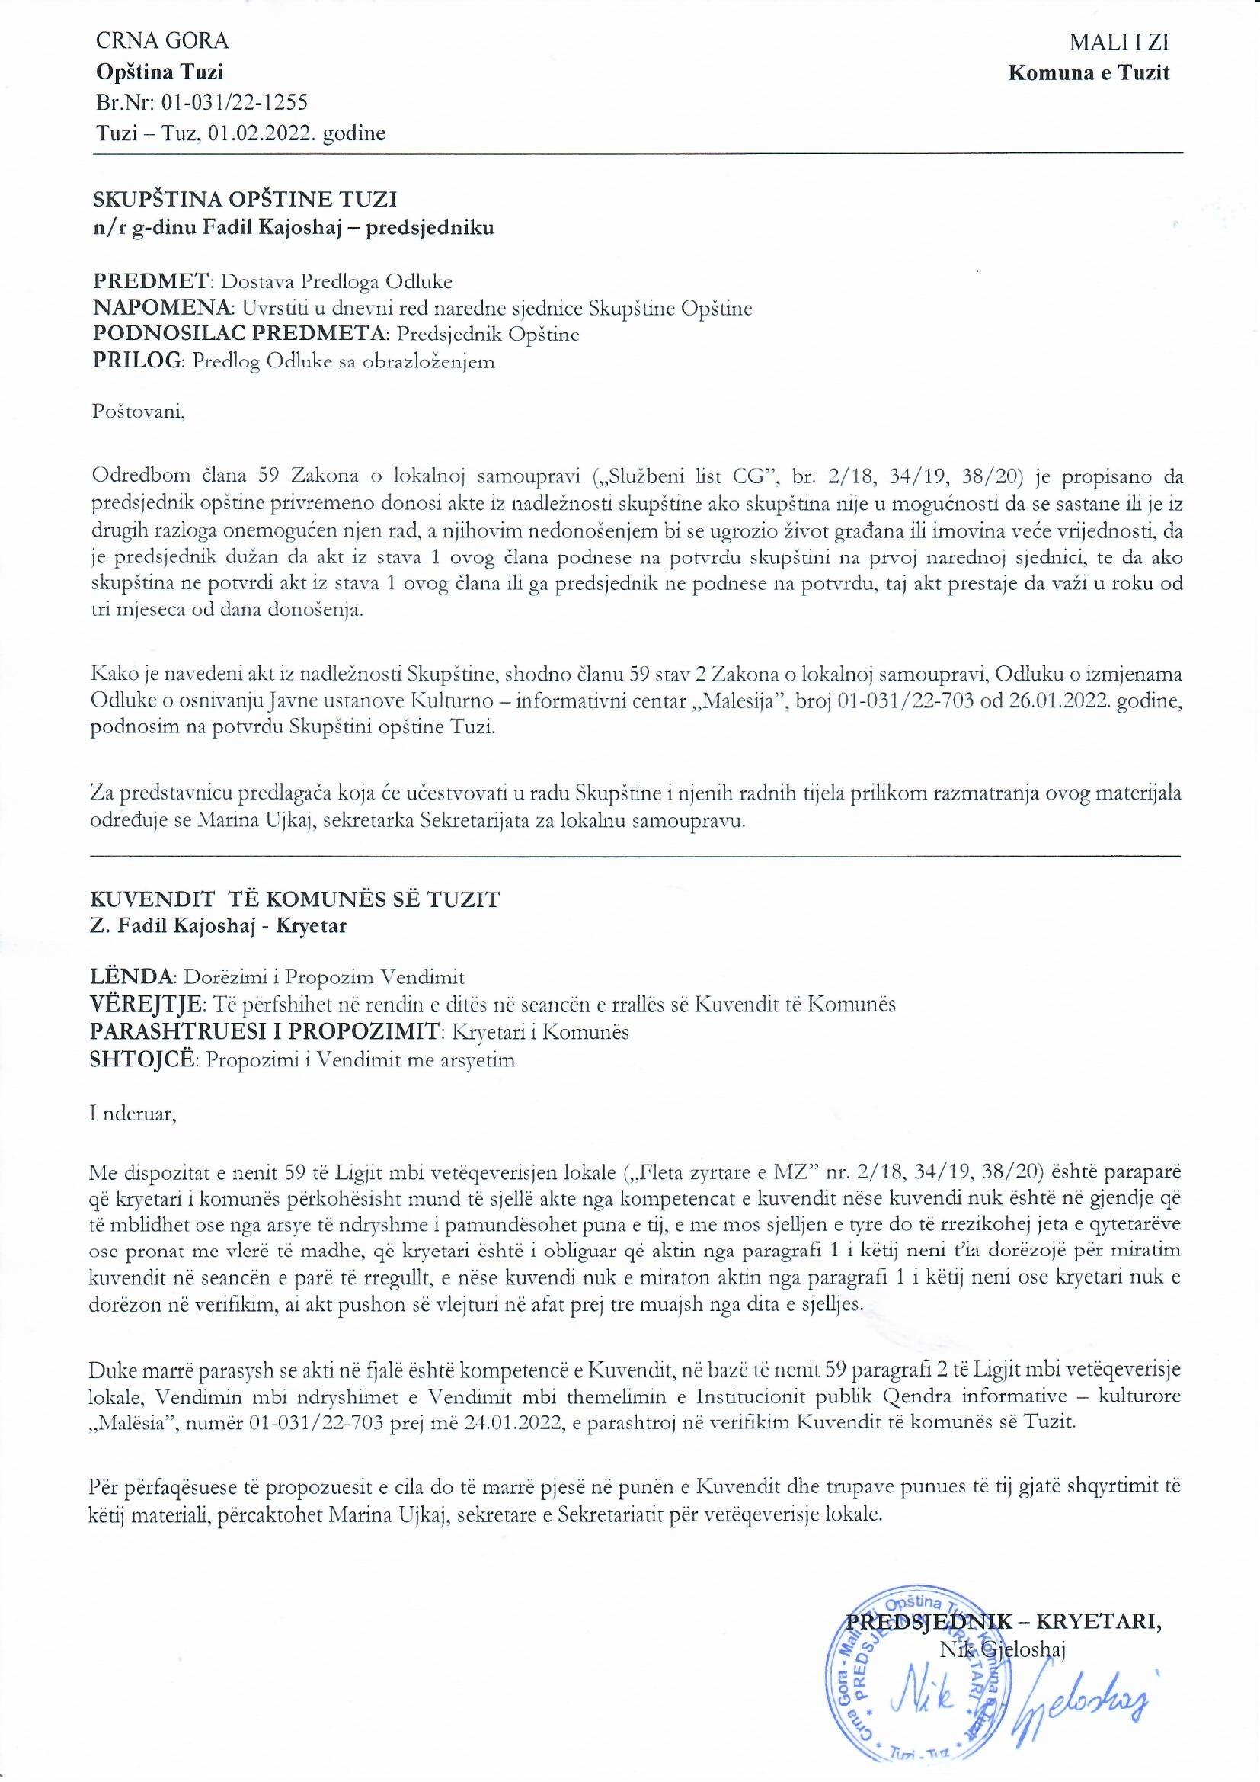
Na osnovu člana 38 stav 1 tačka 2, a u vezi sa članom 59 Zakona o lokalnoj samoupravi („Službeni list Crne Gore”, br. 2/18, 34/19, 38/20), člana 53 stav 1 tačka 2 Statuta opštine Tuzi („Službeni list Crne Gore – opštinski propisi”, br. 24/19, 05/20), člana 42 Zakona o kulturi („Službeni list CG”, br. 49/08, 16/11 i 38/12), na sjednici Skupštine opštine Tuzi održanoj _____.2022. godine, donijeta je

ODLUKA

o potvrdi Odluke o izmjenama Odluke
o osnivanju Javne ustanove Kulturno – informativni centar „Malesija”

Član 1
Potvrđuje se Odluka o davanju saglasnosti na Odluku o izmjenama Odluke o osnivanju Javne ustanove Kulturno – informativni centar „Malesija”, broj 01-031/22-703 od 26.01.2022. godine, koju je donio predsjednik Opštine Tuzi.

Član 2
Ova odluka stupa na snagu danom objavljivanja u „Službenom listu Crne Gore – Opštinski propisi”.

Broj: 02-030/22-
Tuzi, ___.2022.godine

SKUPŠTINA OPŠTINE TUZI
PREDSJEDNIK,
Fadil Kajoshaj

O b r a z l o ž e nj e

PRAVNI OSNOV:
Pravni osnov za donošenje ove odluke, sadržan je u članu 38 stav 1 tačka 2 Zakona o lokalnoj samoupravi, kojim je propisano da skupština opštine donosi propise i druge opšte akte , članu 59 istog zakona kojim je propisano da predsjednik opštine privremeno donosi akte iz nadležnosti skupštine ako skupština nije u mogućnosti da se sastane ili je iz drugih razloga onemogućen njen rad, a njihovim nedonošenjem bi se ugrozio život građana ili imovina veće vrijednosti, da je predsjednik dužan da akt iz stava 1 ovog člana podnese na potvrdu skupštini na prvoj narednoj sjednici, te da ako skupština ne potvrdi akt iz stava 1 ovog člana ili ga predsjednik ne podnese na potvrdu, taj akt prestaje da važi u roku od tri mjeseca od dana donošenja.
Članom 53 stav 1 tačka 2 Statuta opštine Tuzi kojim je propisano da Skupština donosi propise i druge opšte akte.
Članom 42 Zakona o kulturi propisano je da akt o osnivanju javne ustanove, čiji je osnivač država, donosi Vlada, a za javne ustanove čiji je osnivač opština, skupština opštine.

RAZLOZI ZA DONOŠENJE:
Razlozi za donešenje Odluke o izmjenama Odluke o osnivanju Javne ustanove Kulturno – informativni centar „Malesija”, sadržani su upravo u tome da se evidentitaju izmjenje koje su nastale nakon usvajanja Odluke o privremenim uređenju odnosa između Glavnog grada i Opštine Tuzi do konačne raspodjele imovine za stvaranje uslova za rad opštineTuzi.

SADRŽAJ ODLUKE:
Članom 1 Odluke o izmjenama Odluke o osnivanju Javne ustanove Kulturno – informativni centar „Malesija” propisano je da se u Odluci o osnivanju Javne ustanove Kulturno – informativni centar „Malesija”, u članu 1 stav 2, riječi „Skupština Glavnog grada” mijenjaju se riječima „Skupština Opštine Tuzi”.
Članom 2 propisano je da se u članu 6 stav 1 riječi „Glavnog grada” mijenjaju se riječima „Opštine Tuzi”.
Članom 3 propisano je da se u članu 15 stav 1 riječi „Skupština Glavnog grada” mijenjaju se riječima „Skupština Opštine Tuzi”, dok se u stavu dva riječi „Gradonačelnik Glavnog grada” mijenjaju riječima „predsjenik opštine”.
Članom 4 propisano je da izbor organa upravljanja, donošenje statuta kao i evidencija promjena u centralni registar Kulturno - informativnog centra „Malesija” izvršiće se najkasnije u roku od 30 dana od dana stupanja na snagu ove odluke.
Članom 5 propisano je da ova odluka stupa na snagu danom donošenja, a objaviće se u „Službenom listu Crne Gore – Opštinski propisi”.

